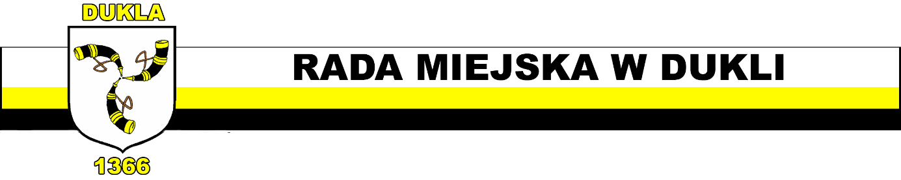

Znak: SO.0002.17.2025 Dukla, 20 listopada 2025 r.

Na podstawie art. 20 ust.1 ustawy z dnia 8 marca 1990 r. o samorządzie gminnym
(Dz. U. z 2025 r., poz. 1153)

zwołuję

na dzień 27 listopada 2025 r. (czwartek) o godz. 12:30 w sali konferencyjnej Urzędu Miejskiego w Dukli XXX sesję Rady Miejskiej w Dukli.

Porządek obrad:

1. Otwarcie sesji i stwierdzenie prawomocności obrad.
2. Informacja Burmistrza z działalności międzysesyjnej.
3. Informacja z realizacji uchwał Rady Miejskiej w Dukli.
4. Informacja o stanie bezpieczeństwa i porządku publicznego Gminy Dukla za 2024 rok.
5. Zapytania i wolne wnioski
6. Podjęcie uchwał w sprawach:
- rozpatrzenia skargi na Dyrektora Gminnego Przedszkola w Dukli (druk 142),
- nadania Statutu Ośrodka Kultury w Dukli (143),
- uchwalenia rocznego „Programu Współpracy Gminy Dukla z organizacjami pozarządowym oraz podmiotami wymienionymi w art. 3 ust. 3 ustawy o działalności pożytku publicznego i o wolontariacie, na rok 2026” (druk 144),
- zmiany uchwały własnej dotyczącej określenia wzoru deklaracji o wysokości opłaty za gospodarowanie odpadami komunalnymi składanej przez właściciela nieruchomości, na których zamieszkują mieszkańcy oraz określenie warunków i trybu składania deklaracji (druk 145),
- zmiany uchwały własnej dotyczącej określenia szczegółowego sposobu i zakresu świadczenia usług na terenie Gminy Dukla w zakresie odbierania odpadów komunalnych od właścicieli nieruchomości i zagospodarowania tych odpadów, w zamian za uiszczoną przez właściciela nieruchomości opłatę za gospodarowanie odpadami komunalnymi (druk 146),
- określenia wysokości stawek podatku od nieruchomości na terenie Gminy Dukla (druk 147),
- zaciągnięcia zobowiązania ponad budżet 2025 roku, z przeznaczeniem na realizację w 2026 roku zadania pn.: „Opracowanie zmiany Miejscowego planu zagospodarowania przestrzennego miejscowości: Cergowa, Jasionka, Lipowica, Nowa Wieś, Zboiska” (druk 148),
- zaciągnięcia zobowiązania ponad budżet 2025 roku, z przeznaczeniem na realizację w 2026 roku zadania pn.: „Opracowanie Planu Ogólnego Gminy Dukla” (druk149),
- zaciągnięcia zobowiązania ponad budżet 2025 roku, z przeznaczeniem na realizację w 2026 roku inwestycji pn.: „Modernizacja boiska piłkarskiego przy Szkole Podstawowej i Liceum Ogólnokształcącym w Dukli” (druk 150),
- zmian w uchwale budżetowej Gminy Dukla na 2025 rok (druk 151),
- zmian w Wieloletniej Prognozie Finansowej Gminy Dukla na lata 2025-2039 (druk 152).
7. Oświadczenia i informacje.
8. Zamknięcie sesji.

Wspólne posiedzenie Komisji
27 listopada 2025 r. (czwartek) godz. 9:00
sala konferencyjna nr 211
Przewodniczący Rady

Paweł Kuffner

